9 класс
Русский язык
Дата урока: 15.02.22
Тема 5
Урок 52 Стилистические особенности СП и простого предложений
Цель урока: создать условия для освоения учащимися теоретического материала о стилистическом использовании СП.

ХОД УРОКА
- Организационный момент.
Слово учителя:
Нужно понять, что объединяет данные понятия. О чем идет речь?
1) Простое, сложное, союзное, бессоюзное. (Предложения.)
2) Главная, придаточная. (Части сложного предложения.)
3) Сочинительные, подчинительные. (Союзы.)
4) Изъяснительные, определительные, обстоятельственные. (Типы придаточных предложений.)
С какой темой связаны все эти понятия? (Сложное предложение. )
Вы уже довольно много знаете о сложном предложении, видах сложных предложений. Задача сегодняшнего урока: «Сравнивать, углублять, закреплять».
Мы с вами проведем исследовательскую работу, которая поможет узнать о том, как употребляются сложноподчиненные предложения в разных стилях речи.
Итак, тема сегодняшнего урока: «Сложноподчиненные предложения и их употребление в разных стилях речи».
- Запишите число, тему урока
Пятнадцатое февраля
Классная работа
Стилистические особенности СП и простого предложений

II. Выявление стилистических ошибок.
- Прочитайте предложение, почему оно вызывает улыбку? Верно ли оно построено?
- Укажите стилистические ошибки, запишите предложения в исправленном виде:
1) В полдень на берегу реки можно наблюдать интересную картину, которая протекает вдоль луга.
2) Сняв шапку, гость протянул хозяину руку, которая была сильно поношена и забрызгана грязью.
- Чему можно научиться, выполняя данное задание? (научиться правильно писать и говорить в устной и письменной форме)
Вспомните, какие стили речи выделяются в русском языке?
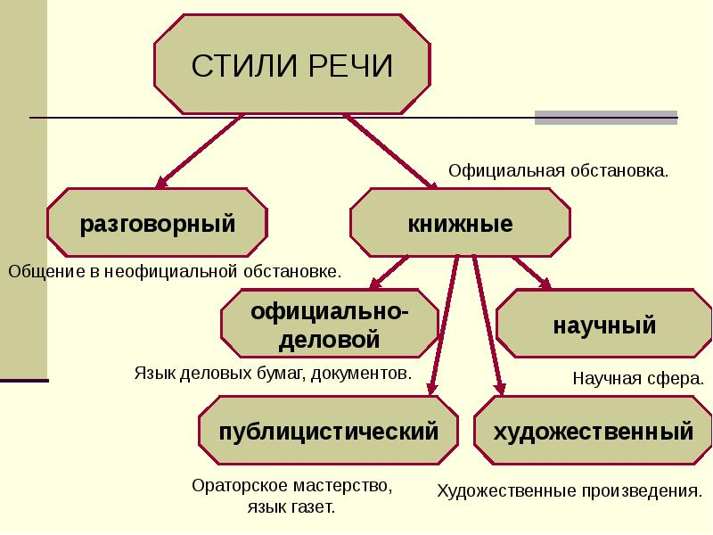

III. Закрепление
Задание 1
Прочитайте текст.
Когда в солнечное утро летом пойдёшь в лес, то на полях, в траве видны алмазы. Все алмазы эти блестят и переливаются на солнце разными цветами - и жёлтым, и красным, и синим. Когда подойдёшь ближе и разглядишь, что это такое, то увидишь, что это капли росы собрались в треугольных листах травы и блестят на солнце. Листок этой травы
внутри мохнат и пушист, как бархат. И капли катаются по листку и немочат его...
(Л. Н. Толстой)
1. Определите стиль текста. Докажите.
2. Составьте схему 1 предложения.
3. Какие СПП здесь встречаются? Какова их роль в тексте?

Задание 2
Прочитайте текст.

Директору Сакской
Ош №2
Авдеевой Л. А.
Петрова В. В. (учителя математики)
докладная записка.
Довожу до Вашего сведения, что учащиеся 5-ых классов самовільно ушли с уроков
15 октября . Прошу Вас принять необходимые меры.
15 октября 2011 г. Петров
- Определите стиль текста. Докажите.
- Определите вид сложного предложения.
- Что дает использование его в тексте?
ВЫВОД!
Вывод: вы проанализировали тексты разных стилей речи.
Что выможете сказать об употреблении в них сложных предложений?
( сложные предложения употребляются практически во всех стилях речи. В зависимости от стиля речи, употребляются СПП с разными придаточными, так как использование определенного типа придаточного помогает раскрытию основной мысли текста)

Задание, выполненное в письменном виде, должно быть сфотографировано или отсканировано и отправлено в виде файла. Для обратной связи можно использовать электронную почту bondareva14031983@gmail.com, социальные сети ВК, ОК.


